ИНФОРМАЦИОННЫЙ ЛИСТ

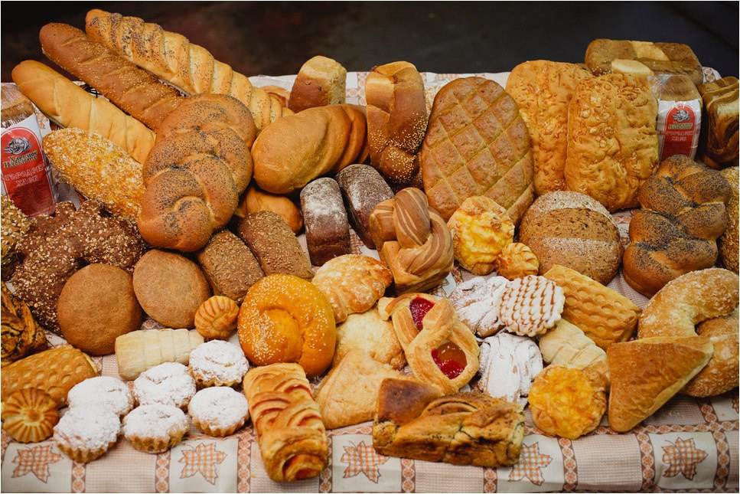
Хлебобулочные и мучные кондитерские изделия являются неотъемлемой частью русской национальной кухни и имеют большое значение в питании человека. Изделия обладают привлекательным внешним видом, хорошим вкусом, ароматом и легко усваиваются организмом. Изделия из теста высококалорийные благодаря содержанию углеводов (крахмал, сахар), жиров, белков, минеральных веществ и витаминов группы В, РР, А.
Особенным спросом эта продукция пользуется у детей. Ни одно торжество, ни один праздник не обходится без сладостей. Торты, пирожные, сдобные изделия придадут торжественности любой встрече.
В настоящее время ассортимент изделий постоянно расширяется, совершенствуются технологии производства, появляются новые отделочные полуфабрикаты, изделия повышенной пищевой ценности, поэтому интерес потребителя к данной продукции не ослабевает, она по-прежнему остается любимым лакомством россиян любого возраста.
Что необходимо знать при покупке хлебобулочных и кондитерских изделий:
- большая группа кондитерских изделий – кремовые – относится к категории продукции с небольшими сроками годности и особенными условиями хранения – при температуре не выше +6⁰С, и влажности 70-75%. Срок хранения кремовых натуральных изделий, без применения пищевых добавок и технологий, удлиняющих сроки, составляет не более 72 часов. Покупатель в первую очередь должен ознакомиться с информацией о продукте: дата и время изготовления, условия хранения и убедиться, что в организации торговли такие условия есть;
- перед покупкой торта прочитайте его состав. Если в нем указаны меланж, растительные сливки, загустители и эмульгаторы, решайте сами стоит ли покупать такой торт.
- хлеб и хлебобулочные изделия хранят в чистых, сухих, хорошо проветриваемых помещениях. Хранение хлеба и хлебобулочных изделий навалом, вплотную со стенами помещений, без подтоварников, а также на стеллажах, расположенных на расстоянии менее 35 см от пола, не допускается.
- покупать хлебобулочные и кондитерские изделия стоит только в стационарных предприятиях торговли, где созданы условия для хранения данной продукции (проветриваемые складские помещения, торговые залы с кондиционированием воздуха, специально оборудованные полки или витрины);
- форма хлеба должна быть правильной – без вмятин, трещин, боковых наплывов. Хлеб должен быть хорошо пропечен, поэтому в мякише не должно быть комков или пустот, он должен быть эластичным и равномерно пористым.
- если вы взяли хлеб в руки, то попробуйте сжать его, булка должна приобрести первоначальный вид. Если вы заметили, что мякиш неестественно липкий и тянется, это может быть признаком того, что хлеб заражен грибком или картофельной палочкой;
- при выборе изделий, лучше всего выбирать продукцию, которая изготавливается на местных предприятиях, ведь импортный товар слишком долго транспортируется и поэтому производители, за счет использования консервантов, специально увеличивают срок годности продукции;
- мучные изделия не должны быть слишком хрупкими и рассыпаться при первой же возможности. Если в упаковке слишком много ломаных пряников и печений, то тогда следует отказаться от покупки такой продукции;
- покупая продукцию, внимательно читайте этикетку, особенно то, что написано мелким шрифтом. На упаковке обязательно должны быть указаны дата изготовления и срок реализации хлеба. Хлебобулочные изделия из пшеничной муки (белый хлеб) сохраняют свои полезные свойства до 24 часов с момента выпекания. Ржаной и ржано-пшеничный хлеб – считается свежим на протяжении 36 часов с момента выпекания. Хлебобулочные изделия весом меньше 200г хранятся до 16 часов. Если хлеб завернуть в пищевую полимерную пленку, он сохранит свежесть до 3-х суток.
Напоминаем, что если на корке появились малейшие признаки заплесневения, не употребляйте такой хлеб. Внешние проявления - это лишь указание на то, что процессы порчи теста внутри уже давно набирают обороты.
Еще один совет тем, кто хочет покупать только качественные продукты питания: приобретая любые булочные и кондитерские изделия, обратите внимания не только на сроки их хранения, но и на требования к температурному режиму, уровню влажности и оцените: соблюдаются ли они там, где вы эту продукцию приобретаете.

